



**MANUAL DE USUARIO**

**ING. JULIO CESAR LOPEZ**

**INGENIERIA EN SISTEMAS**

**PROYECTO CALCULO I**

**Universidad Mariano Gálvez de Guatemala**

**CENTRO UNIVERSITARIO PETEN**

**Facultad de ingeniería en sistemas de**

**Información y ciencias de la computación**

**Curso: Calculo 1**

**I ciclo sección “A”**

**Titular: Ing. Julio cesar López**

MANUAL

Nombre: Carné:

Kevin Oliver Mateo Flores 1690-17-17904

Anthony Enrique Chen Dubon 1690-19-9261

Diego Javier Trujillo García 1690-10-6032

Elizabeth Roxana González Castro 1690-20-3141

Yeimi Natalia Contreras Godoy 1690-20-6811

Marlon Josué Sulecio Ramos 1690-20-20962

Kiener Francisco Maldonado Zamora 1690-17-18958

Brayan Rivaldo Obando Casasola 1690-19-22993

José Antonio Solis Góngora 1690-19-10364

Mario Gerardo Muralles Mendoza 1609-18-9195

Pedro Eduardo Albani Díaz 1690-17-7033

Santa Elena, Flores, Petén

**MANUAL DE CALCULADORA**

**DERIVADAS EXPONENCIAL Y LOGARITMICA**

Para la realización de la calculadora utilizamos el lenguaje de Java en el compilador de Apache NetBeans.

1. Ejecutamos la aplicación en donde nos mostrara la ventana principal del proyecto.

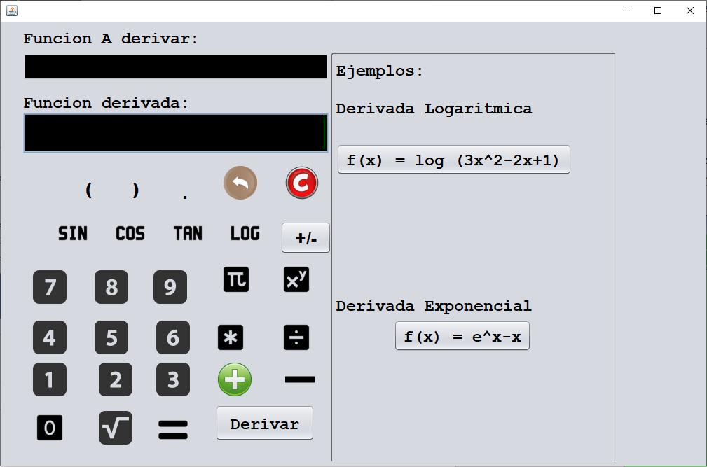

Nos mostrara la ventana principal con dos apartados,

1. Con el apartado de resolución de las derivadas.
2. Con un apartado de ejemplos.



APARTADO DE OPERACIONES

APARTADO DE EJEMPLOS

1. **Procederemos a utilizar el apartado de ejemplos**

Para utilizarlo procederemos a seleccionar ya sea **Derivada Logarítmica o Derivada Exponencial.**

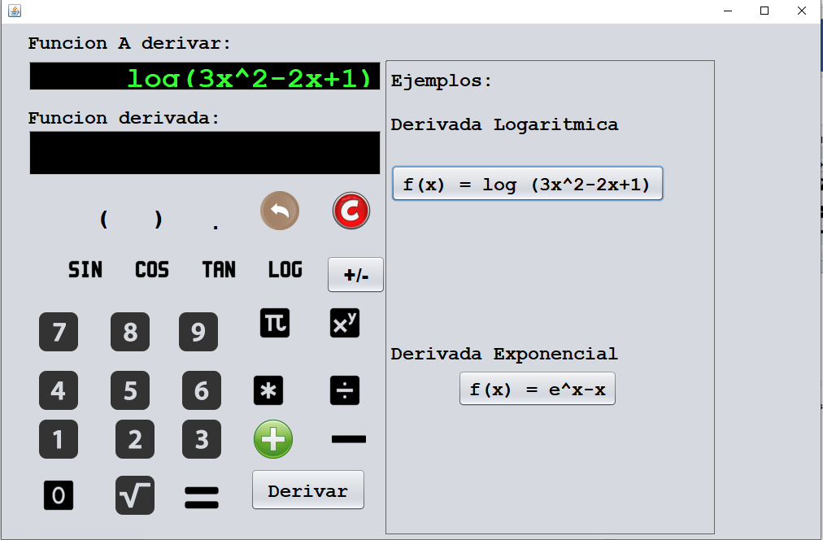

UNA VEZ SELECCIONADO SE MOSTRARÁ EN EL APARTADO DE RESOLUCION

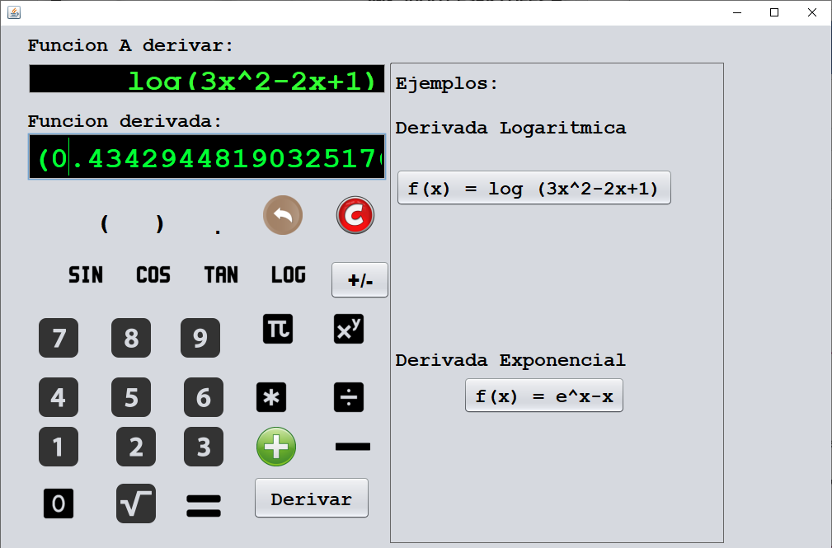

SELECCIONAMOS DERIVAR Y NOS ARROJA EL RESULTADO EN LA OPCION FUNCION DERIVADA

Si necesitamos borrar algún dato por medio de la aplicación podemos hacer uso de los botones que tiene la aplicación como se muestra a continuación.

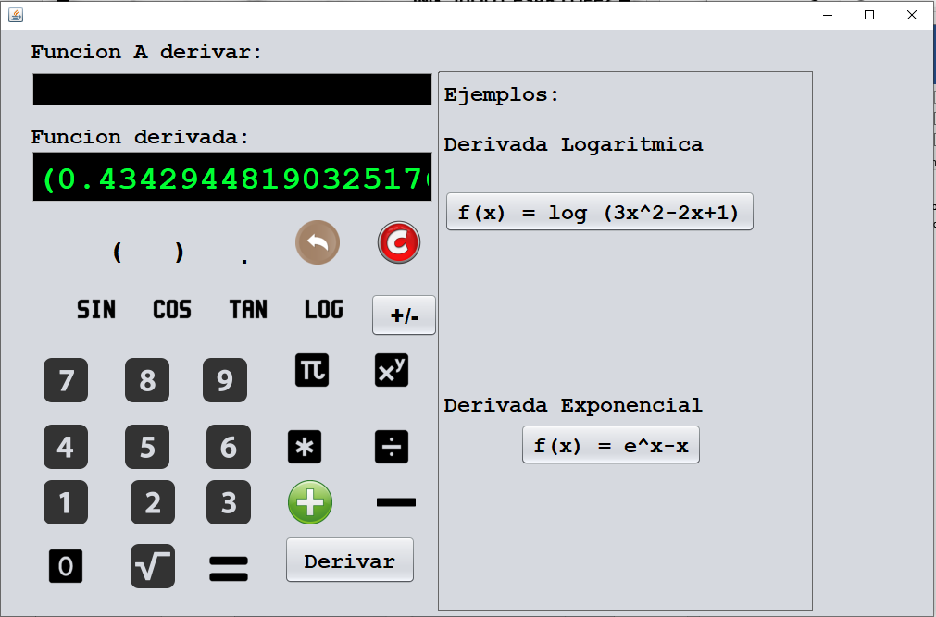

PRECIONAMOS C, PARA ELIMINAR Y BORRA TODO LOS DATOS.



PARA INGRESAR CUALQUIER DATO HACEMOS USO DE LOS BOTONES

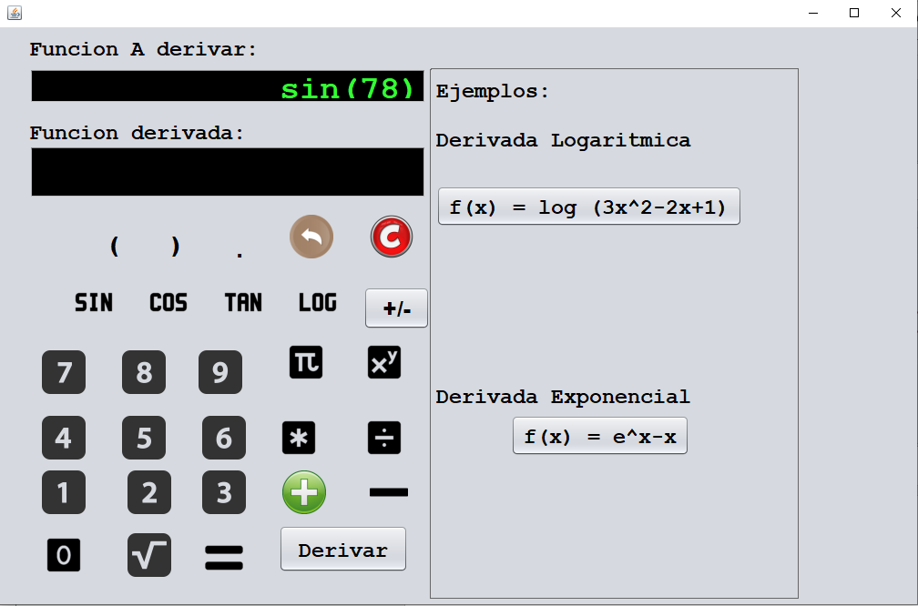

SE INGRESAN LOS DATOS

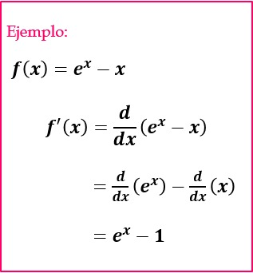

**APARTADO DE CODIGO**

1. En este parte del código se declaran los espacios para poder operarlos.

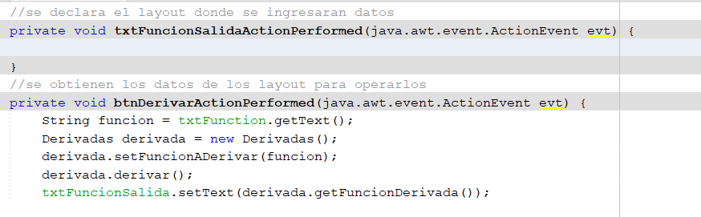

1. 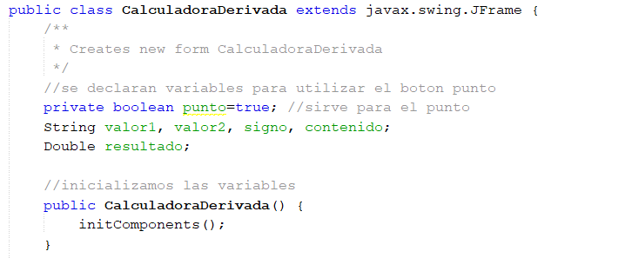En este apartado del código se declaran las variables para pode utilizar los botones de la aplicación

1. 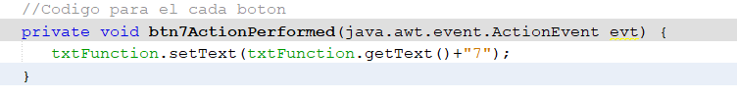Este espacio del código, nos sirve para poder ir definiendo en el apartado grafico cada botón que se muestra, por ejemplo, 1,2,3,4 etc. Con estas líneas eso es posible.
2. 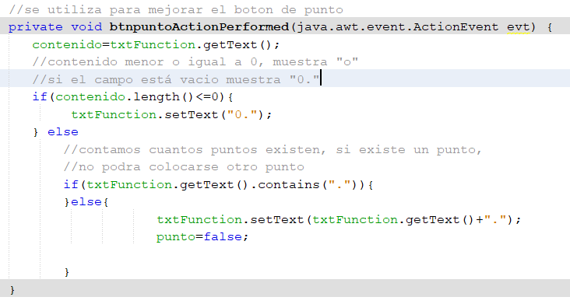A la hora de querer mostrar un punto se utiliza esta sentencia nos permite tener una mejor manipulación del mismo, por ejemplo, si existiese un punto pues no debería dejar colocar otro, haciendo la evaluación de ello por medio de la sentencia if.
3. Esta función nos permite poder asignar los valores diciendo si serán negativos o si serán positivos. Para mostrar un resultado correcto.

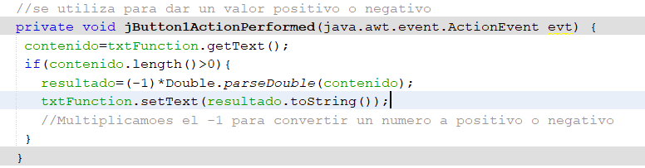

1. 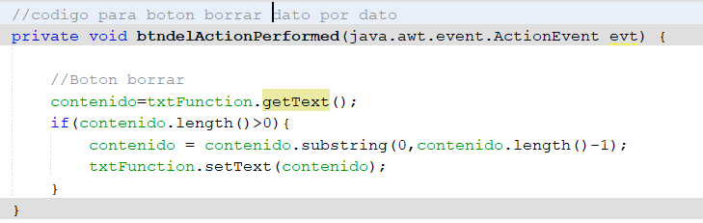Esta función nos permite borrar algún dato que hayamos ingresado dentro del programa con la opción gráfica.
2. 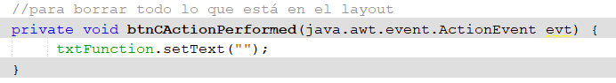Esta función nos permite borrar todo el texto de un cuadro de texto con el apartado grafico C.
3. Ya estamos en el apartado final del código y con esta función podemos finalizar el proceso del programa.

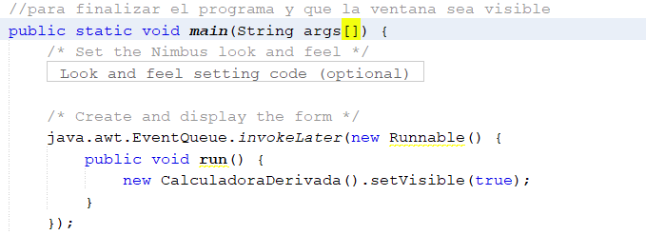

1. Estas son todas las variables de todos los botones definidos dentro de la aplicación

